

Manual Técnico

## Q´LOCURA

### Versión 1.0

**Bogotá D.C**

**Tabla de Contenidos**

Objetivo 3

Objetivos específicos 3

Requerimientos Técnicos 3

Requerimientos Software 4

Herramientas Utilizadas para el Desarrollo 4

1. Instalación 5

Instalación 5

Ejecución 11

1. Instalación De Mysql Workbench 12

Que es 12

Instalación 12

Ejecución 19

1. Instalación De Visual Studio Code 20

Que es 20

Instalación 20

Ejecución 23

1. Instalación De Base De Datos (Tecnoventas) 26

Instalación 26

Ejecución 31

1. Instalación del Aplicativo web 32
2. Instalación de Node.js 35

Que es 35

Instalación 35

Ejecución 41

1. Instalación de Expo Go (Mobile) 41

Que es 41

Instalación 41

Ejecución 43

1. Instalación de aplicativo móvil 43

Instalación 43

1. Base de Datos 45

Diccionario de Datos 46

Despliegue 51

Aplicativo Web 51

Aplicativo Móvil 60

Contingencias y Soluciones 61

## Objetivo

Este manual técnico tiene como objetivo proporcionar una guía completa y detallada sobre el sistema para administradoress, facilitando la comprensión, uso y mantenimiento del sistema.

Al seguir este manual, los administradores podrán aprovechar al máximo las funcionalidades del sistema, minimizar el tiempo y esfuerzo requerido para resolver problemas técnicos y garantizar la seguridad e integridad del sistema.

### Objetivos específicos

* Describir la arquitectura del sistema: Detallar los componentes y sus interrelaciones para entender cómo funciona el sistema.
* Guiar en la instalación y configuración: Proporcionar instrucciones paso a paso para instalar, configurar y poner en marcha el sistema.
* Explicar funcionalidades clave: Describir de manera clara y concisa las características y funcionalidades principales del sistema.
* Instruir en operación y mantenimiento: Proporcionar instrucciones detalladas para realizar tareas comunes de operación y mantenimiento.
* Clarificar conceptos técnicos: Explicar principios y conceptos técnicos complejos de manera accesible para los usuarios.
* Definir roles y permisos: Establecer roles y permisos de acceso para garantizar la seguridad y privacidad del sistema.
* Planificar actualizaciones: Establecer un plan para actualizar y mejorar continuamente el manual técnico.
* Facilitar la búsqueda de información: Organizar el contenido de manera clara y con un índice detallado para facilitar la búsqueda de información.
* Utilizar lenguaje técnico preciso: Emplear un lenguaje técnico claro y accesible para los usuarios objetivo.
* Mantener formato actualizable: Mantener el manual técnico en un formato que sea fácil de actualizar y distribuir.

## Requerimientos Técnicos

Se mencionara una lista de los requerimientos del aplicativo web y móvil en la parte de hardware como de software ya sean el almacenamiento mínimo, memoria ram y programas necesarios para elaborar la ejecución.

### Requerimientos Hardware

Aplicativo web

- Procesador: Intel Core i5, AMD Ryzen 5 3600G o equivalente.

- Memoria RAM: 8GB DDR 4.

- Almacenamiento: 1 GB de espacio disponible. Usar un disco de 250 GB

- Conexión a Internet: Banda Ancha de 500 Megas.

- Periféricos: Ratón y teclado mecánico.

Aplicativo móvil

- Procesador de 1.20 GHz.o superior

- Memoria ram mínima de 4 GB

- Almacenamiento interno de 12 GB

- velocidad mínima de internet de 5 megas

### Requerimientos Software

Aplicativo web

- Sistema Operativo: Windows 11 pro, macOS.

- Navegadores Compatibles: Google Chrome / Firefox / Safari

- Dominio Web: De pago y de un proveedor de renombre

- Xampp para la importación y conexión a la base de datos

- Visual Studio Code como editor de código

- microsoft azure para despliegue de la BD

Aplicativo móvil

- Versión mínima del sistema operativo en android 4.4.4 en ios 5.1.1

- conexión a internet para acceder a todas las funcionalidades

- conexión de red 4G

- instalar el apk con la información de la app móvil

## Herramientas Utilizadas para el Desarrollo

Las herramientas que fueron utilizadas fueron:

Para el sistema web utilizamos

* Visual Studio Code: Como el editor de código.
* Xampp Para la gestión de bases de datos de manera local.
* MySql Workbench: Para la gestión de bases de datos de manera local.
* Navegadores web: Chrome, Firefox, Edge.
* Github: Como versionamiento.

## Instalación

1. Entramos en el apartado de descargas de la página oficial de [Xampp e](https://www.apachefriends.org/es/download.html)n donde nos mostrará varias opciones de descarga, le daremos click en la primera opción.

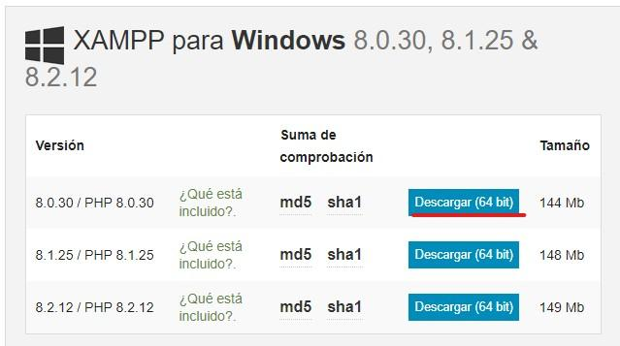

1. Nos abrirá una ventana en donde nos indica en donde queremos descargar el instalador, damos click en Guardar.

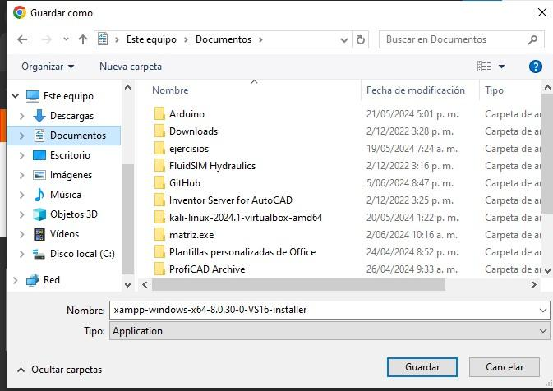

1. Esperamos a que el instalador se descargue completamente en nuestro dispositivo.

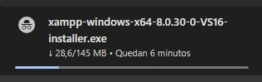

1. Una vez descargado damos doble click en el instalador, nos abrirá una ventana para proceder con la instalación. Next

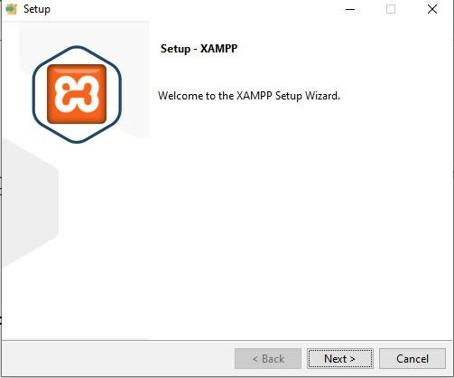

1. Seleccionamos los componentes a instalar, en este caso lo dejamos todos predeterminados. Next.

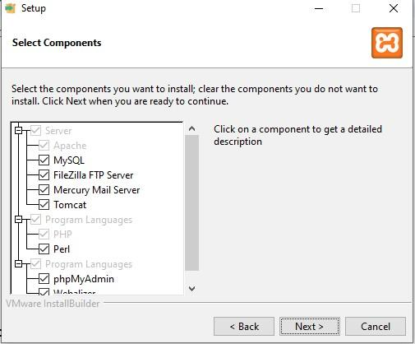

1. Next

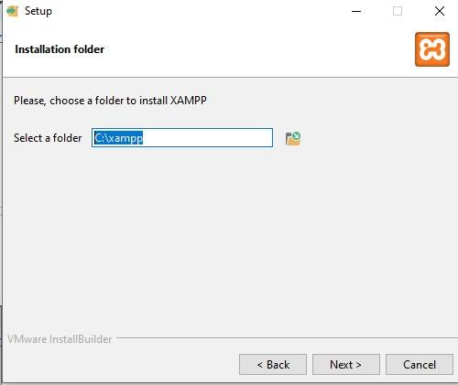

1. Netx

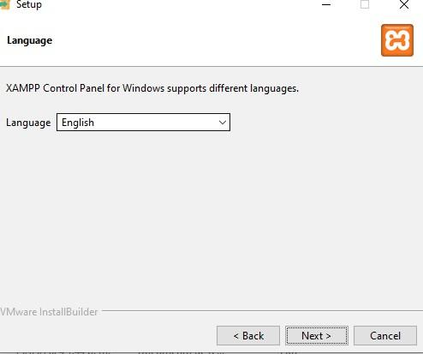

1. Esperamos a que se complete la instalación.

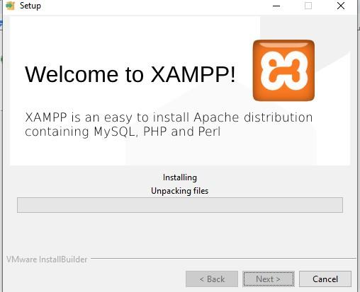

1. Damos click en Finish para completar la instalación

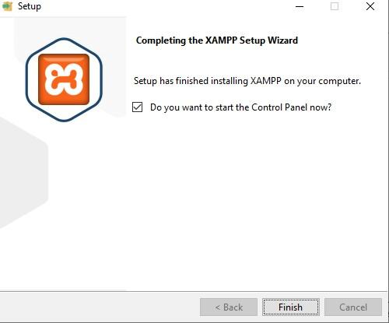

## Ejecución

Al completar se nos abrirá la siguiente ventana, en esta debemos iniciar Apache y Mysql para poder utilizar sin problemas el sistema de información web Tenoventas.

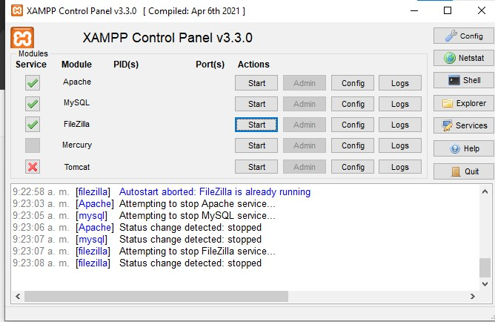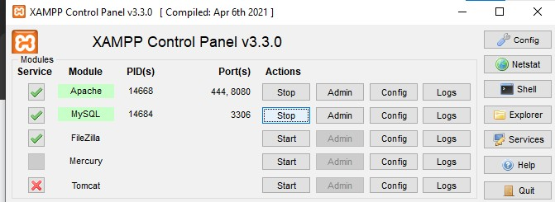

# III. Instalación de Mysql Workbench

## Que es

MySQL Workbench es una herramienta visual de diseño de bases de datos que integra desarrollo de software, administración de bases de datos, diseño de bases de datos, gestión y mantenimiento para el sistema de base de datos MySQL.

## Instalación

1. Nos dirigimos a la página oficial de [Mysql Workbench](https://dev.mysql.com/downloads/workbench/) en el apartado de Mysql community download
2. Nos aparecerá la siguiente pestaña:

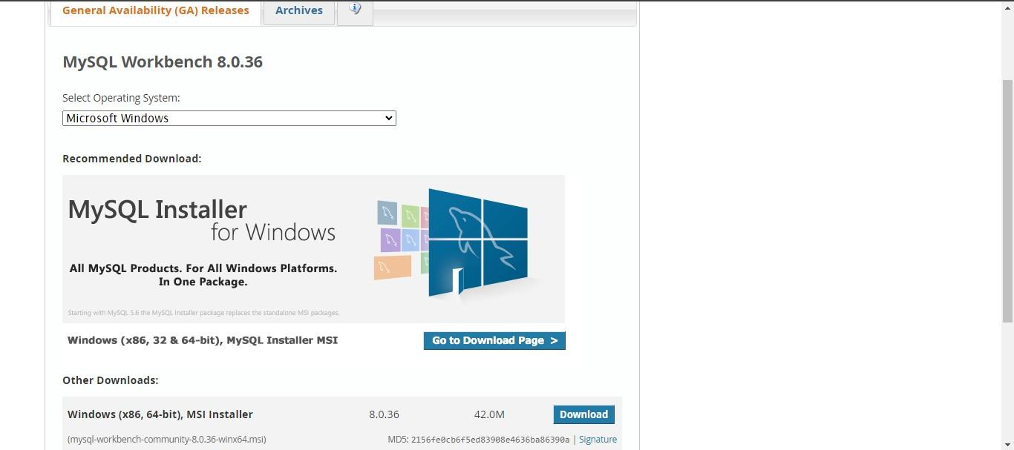

1. En esta seleccionamos nuestro sistema operativo

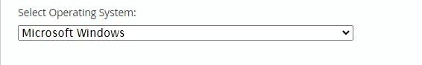

1. A continuación empezamos la descarga del instalador dando click en Download

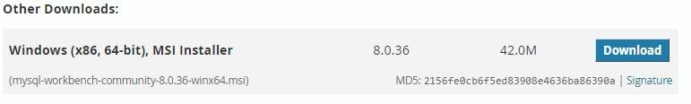

1. Nos dirigirá al siguiente apartado

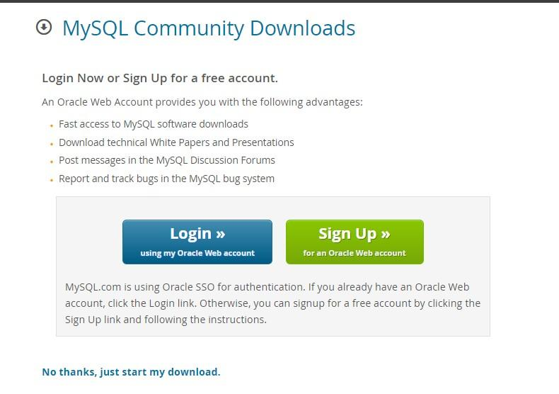

1. Damos click en la parte donde dice “**No thanks, just start my download**”
2. Nos dirigirá al gestor de archivos donde seleccionaremos donde se guardará el instalador “En este caso se guardará en Documentos”

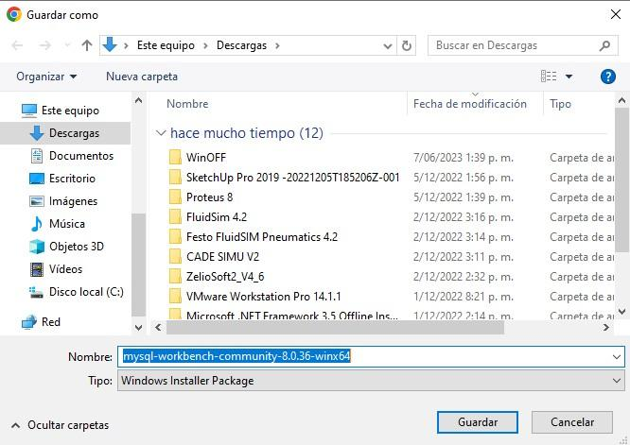

1. Dará inicio a la instalación

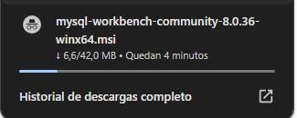

1. Ejecutamos nuestro instalador

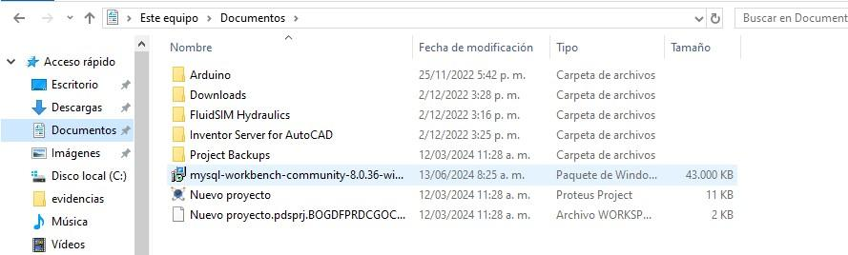

1. Nos dirigirá al instalador

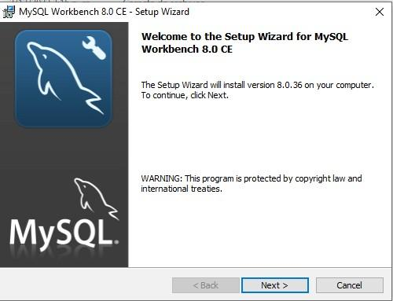

1. Damos click en “Next”

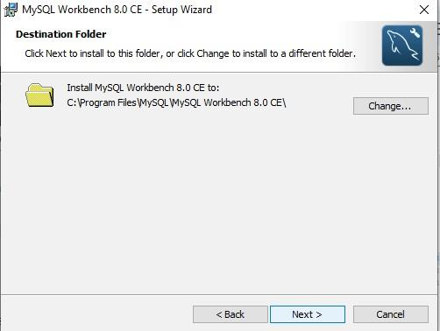

1. Damos click en “Next”

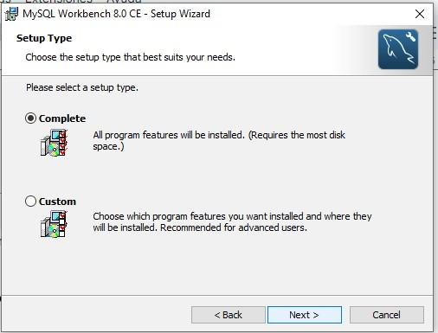

1. Damos click en “Next”

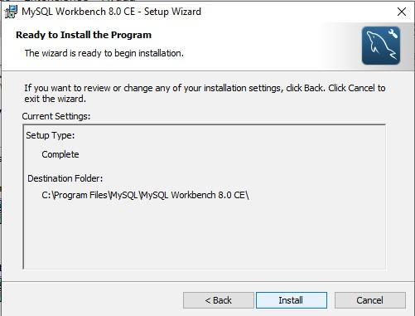

1. Damos click en “Install” y esperamos la instalación

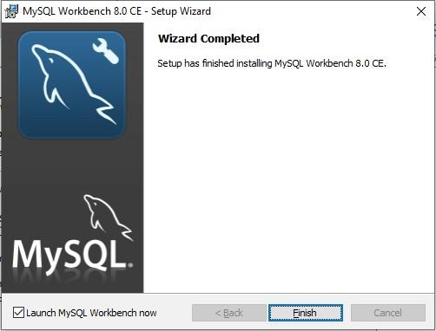

1. Damos click a “Finish”

## Ejecución

1. Se nos abrirá la pantalla de inicio de Mysql workbench

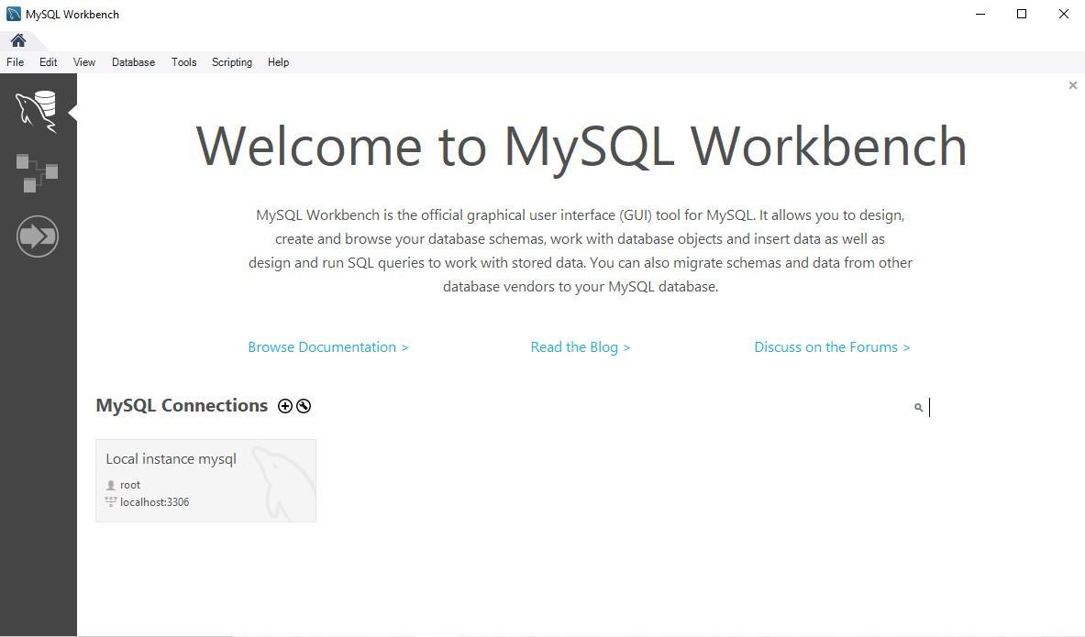

# IV. Instalación de Visual Studio Code

## Que es

Es un editor de código fuente desarrollado por Microsoft para Windows, Linux, macOS y Web. Incluye soporte para la depuración, control integrado de Git, resaltado de sintaxis, finalización inteligente de código, fragmentos y refactorización de código.

## Instalación

1. Entramos a la página oficial de [VSC](https://code.visualstudio.com/download) en donde tendremos varias opciones de descarga, elegimos la opción de Windows

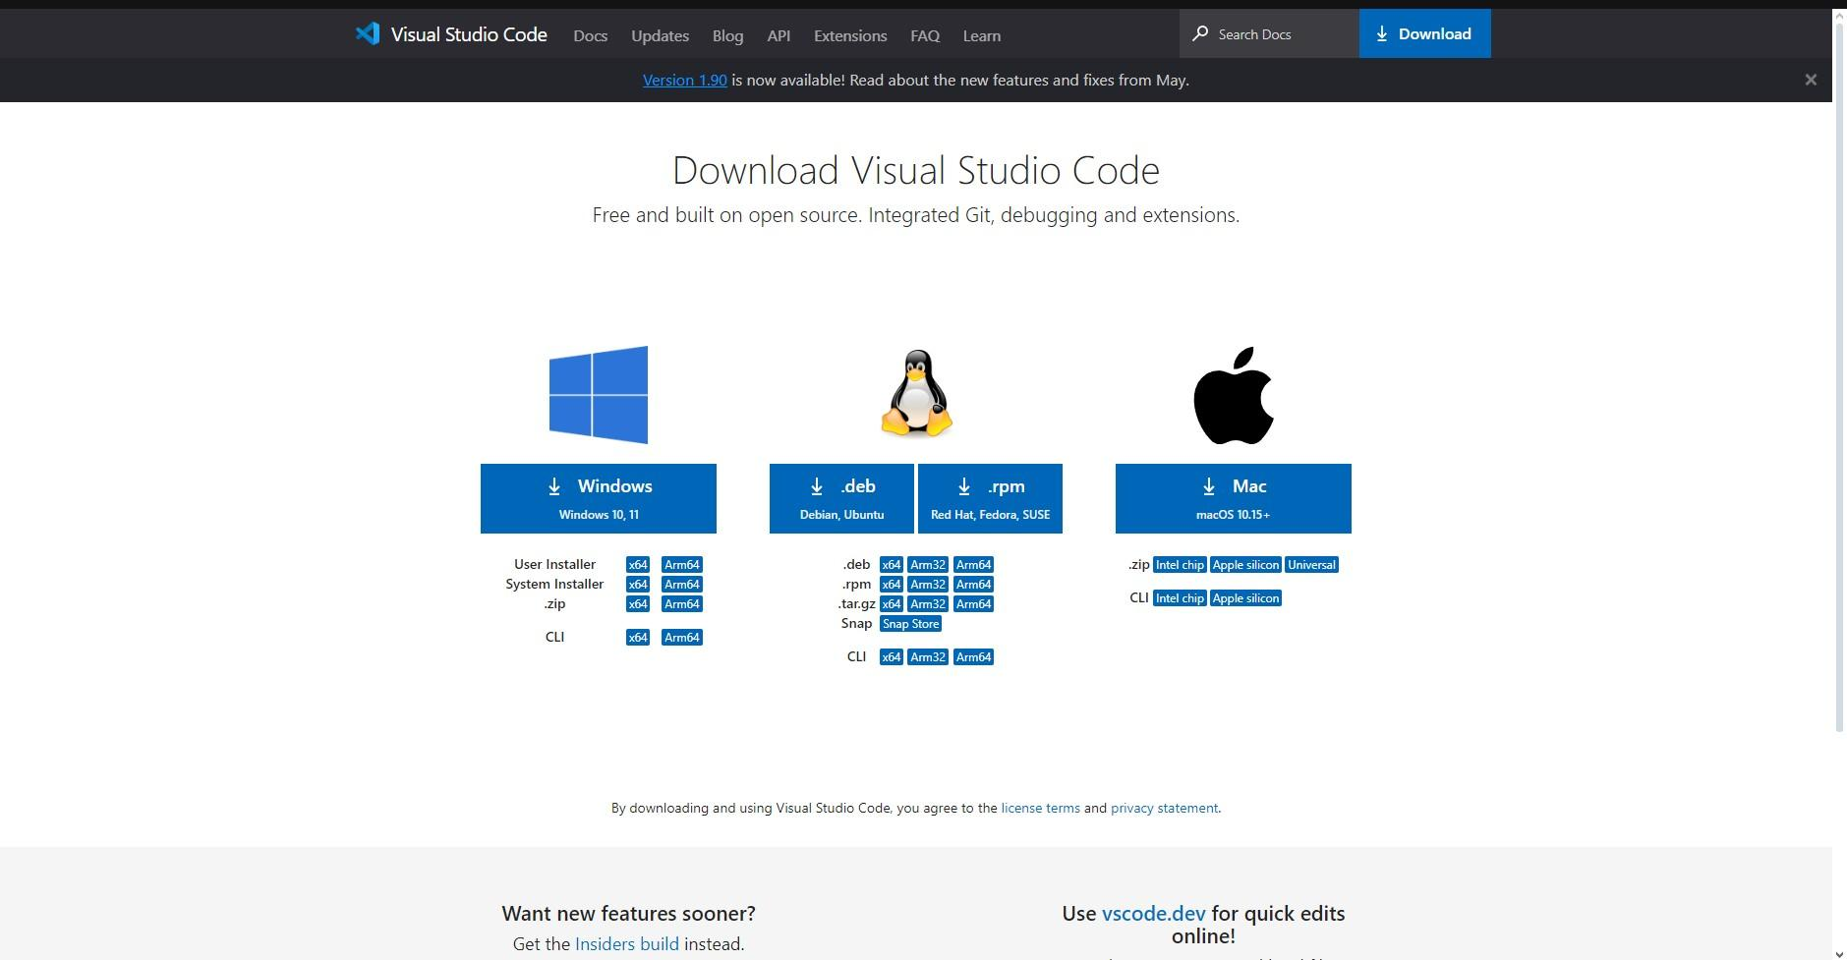

1. Elegimos en que parte de nuestro dispositivo queremos descargar el instalador. Guardar

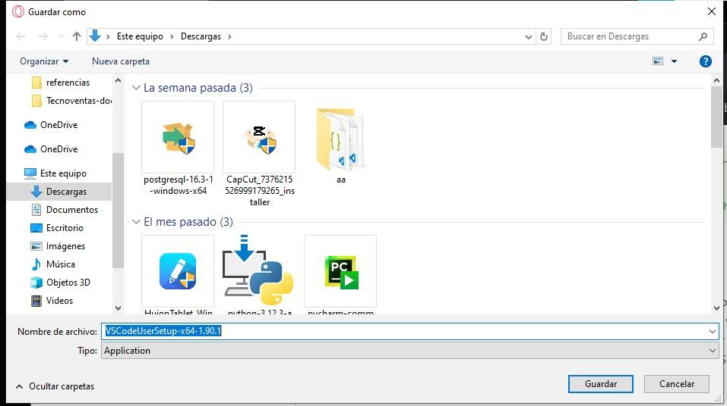

1. Una vez descargado abrimos el instalador, nos abrirá una ventana en donde tendremos que aceptar la licencia. Siguiente

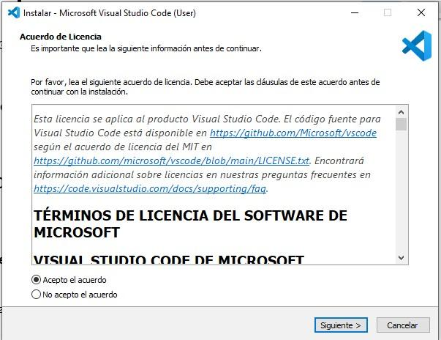

1. Seleccionamos las tareas adicionales, en este caso dejamos las predeterminadas

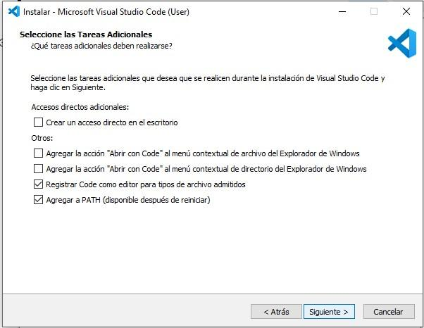

1. Esperamos a que se complete la instalación, al estar finalizada nos abrirá una ventana en donde tendremos que dar click en Finish.

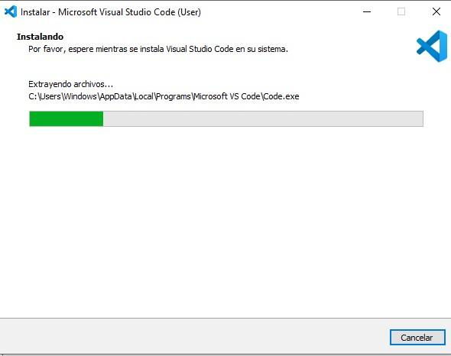

## Ejecución

Vista previa de VSC

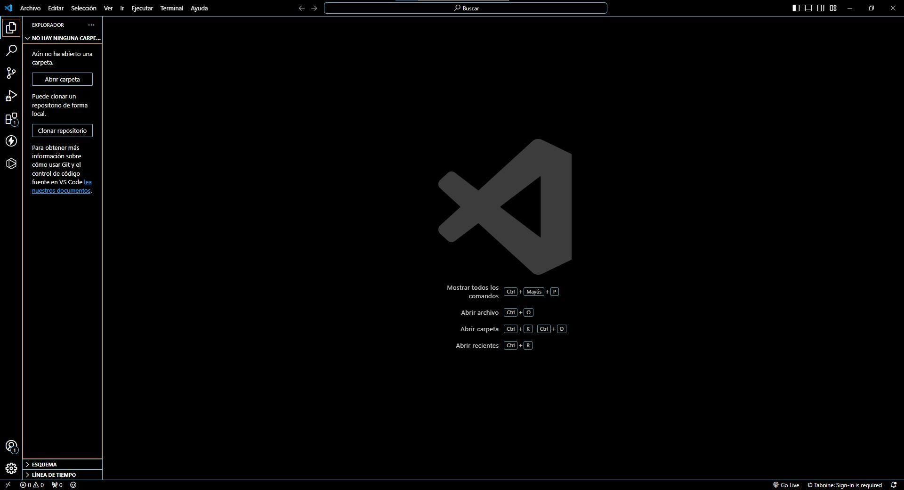

**Se deben instalar las siguientes extensiones:**

### Auto Close Tag

Auto Close Tag es una extensión sencilla pero potente que cierra automáticamente las etiquetas HTML a medida que escribe, ahorrándote tiempo y reduciendo la posibilidad de errores. Se puede configurar para trabajar con varios lenguajes como HTML, XML, JSX, e incluso lenguajes personalizados.

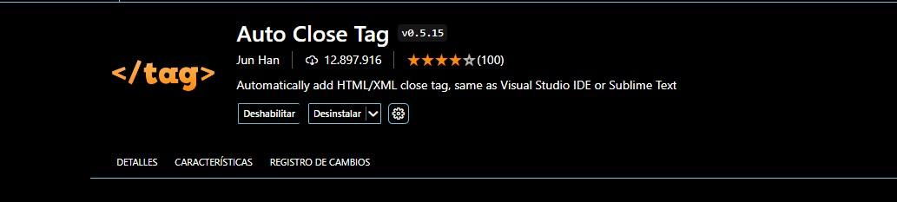

### Code Runner

La extensión Code Runner proporciona una forma cómoda de ejecutar rápidamente fragmentos de código o archivos completos en varios lenguajes de programación desde Visual Studio Code.

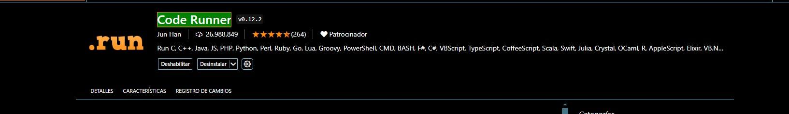

### Paste JSON as Code

Una herramienta gratuita que permite utilizar datos JSON en Visual Studio.



**Dart**

sirve para desarrollar aplicaciones en el lenguaje Dart, y es especialmente útil cuando estás trabajando con Flutter, ya que Dart es el lenguaje base para esa tecnología.

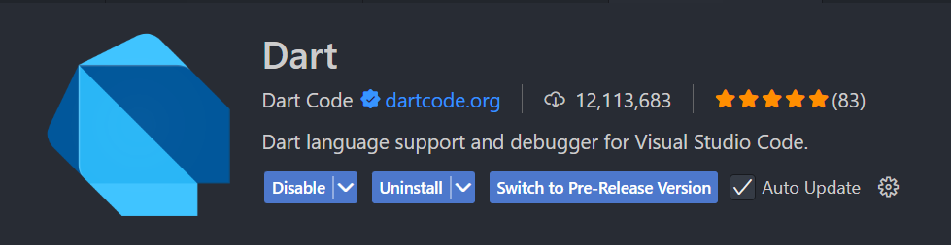

**Flutter**

es complementaria a la de Dart, y está específicamente diseñada para facilitar el desarrollo de aplicaciones móviles, web y de escritorio usando Flutter, el framework UI de Google.

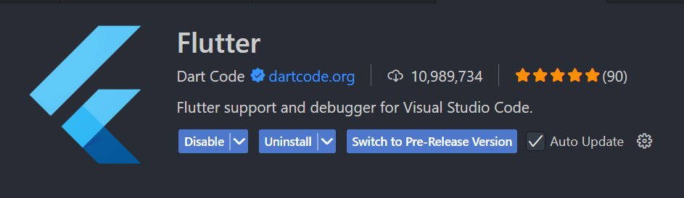

**Python**

convierte el editor en un entorno de desarrollo completo para programar en Python. Es una de las extensiones más populares y poderosas disponibles.

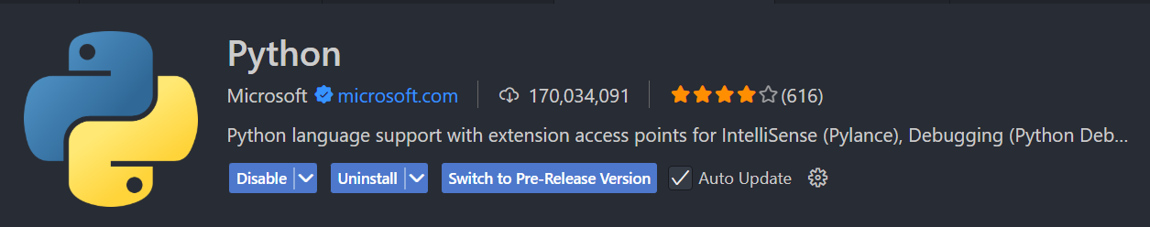

**Python Debugger**

La extensión Python Debugger permite depurar código Python en VS Code. Se instala automáticamente con la extensión principal de Python y facilita el uso de breakpoints y seguimiento del código paso a paso.

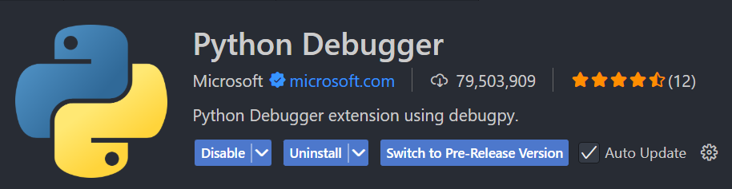

### Thunder Client

Una extensión que nos permite realizar peticiones HTTP al más puro estilo PostMan. Una extensión que sin duda te recomiendo si eres desarrollador web Backend y deseas testear/consumir diferentes tipos de APIs.



# V. Instalación de Base de datos (Q’Locura)

## Instalación

1. Descargar en un archivo comprimido los archivos del repositorio ([Repositorio_Q'Locura](https://github.com/Webcraft9/WebCraft))

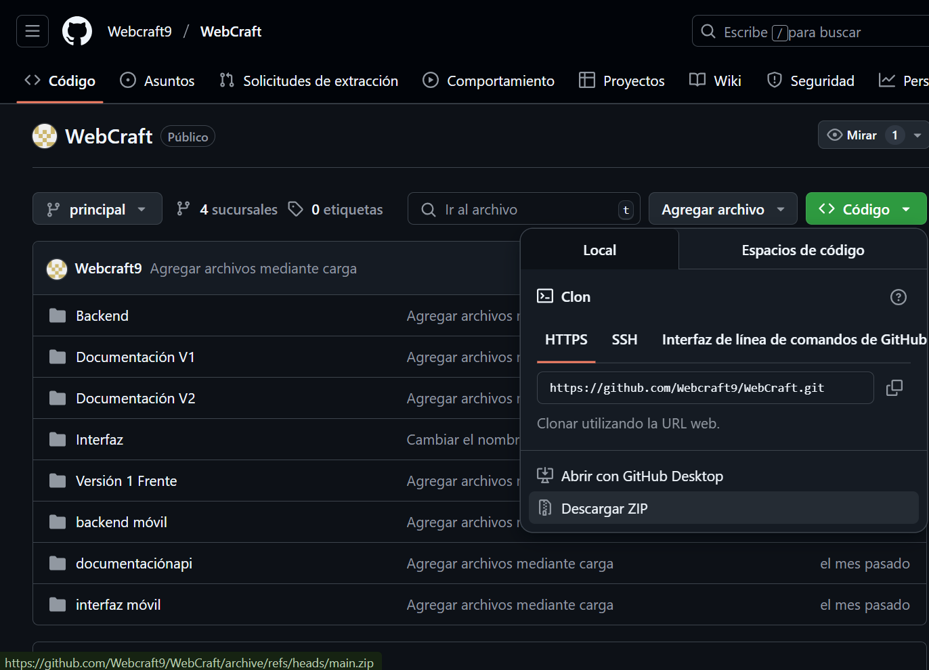

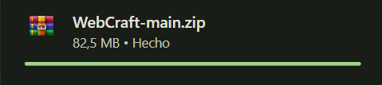

1. Abrir el explorador de archivos, buscar el archivo comprimido el cual estará en descargar y descomprimirlo.



1. Abrir XAMPP

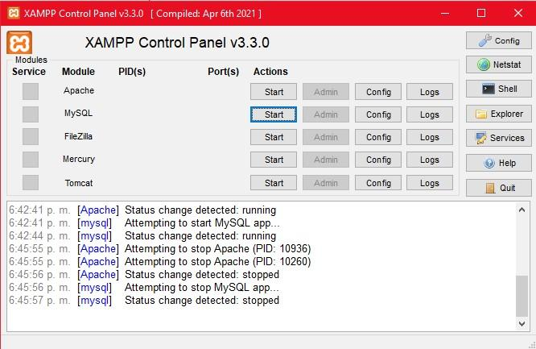

1. Iniciar servidor local MySQL

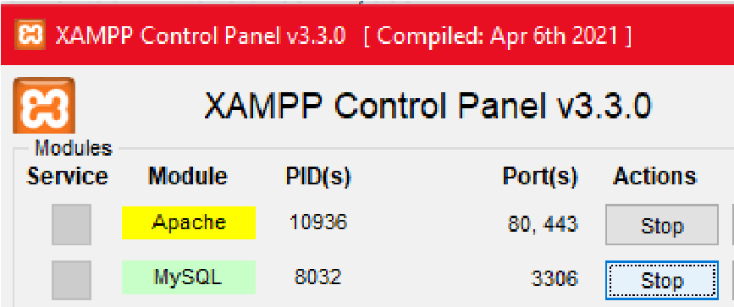

1. Abrir WorkBench

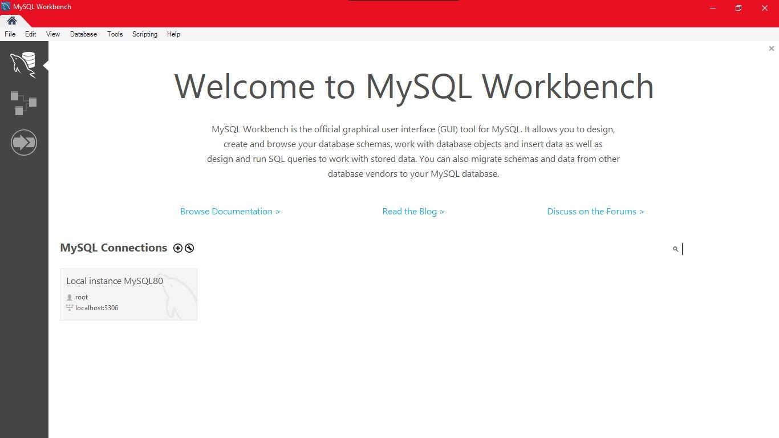

1. Crear conexion teniendo en cuenta el puerto de servidor local de XAMPP

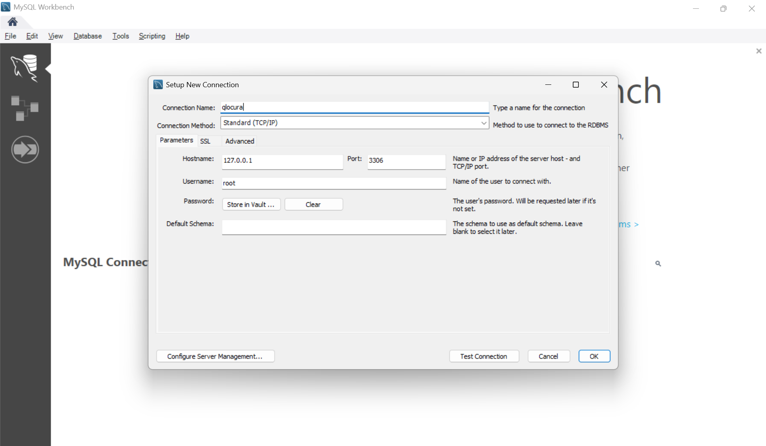

1. Creamos un esquema llamado “Q’Locura”

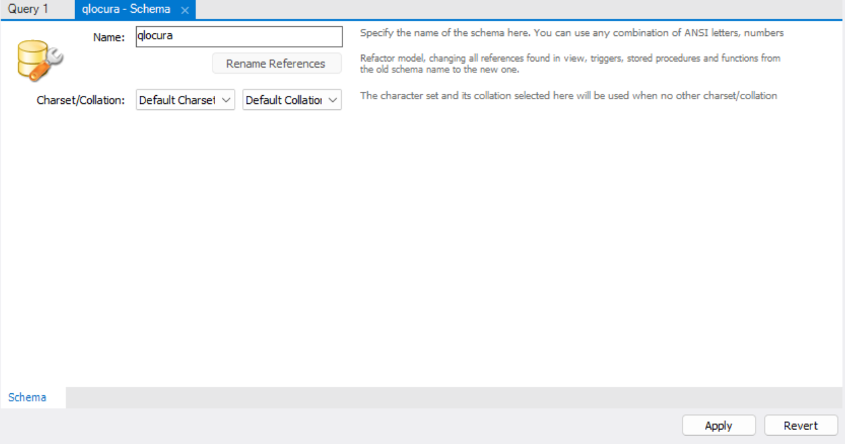

1. Seleccionamos “qlocura” y luego “clic” en “server”

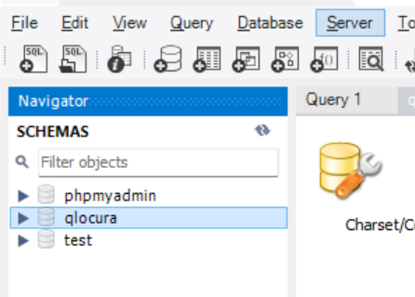

1. Clic en Data import

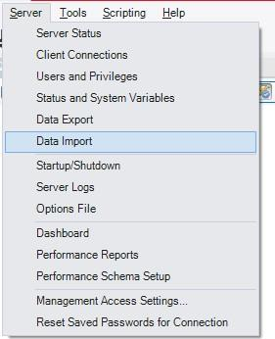

1. Selección del script “Q’Locura.sql” que se encuentra en la carpeta documentación proyecto

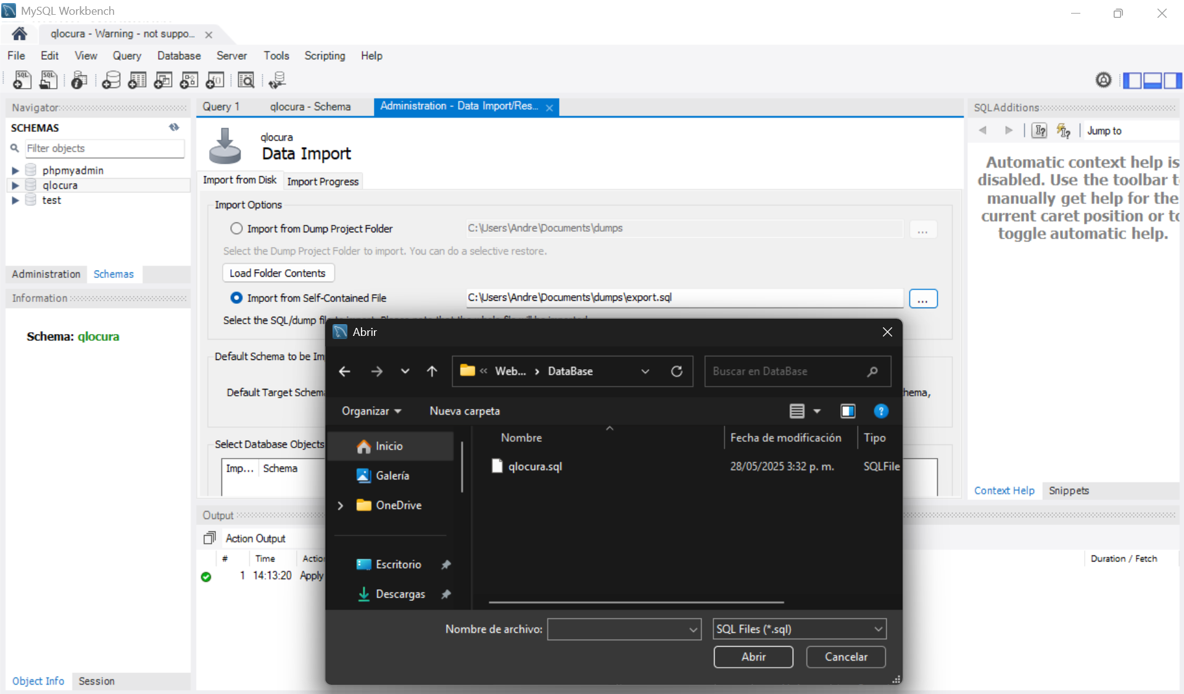

1. clic en start import

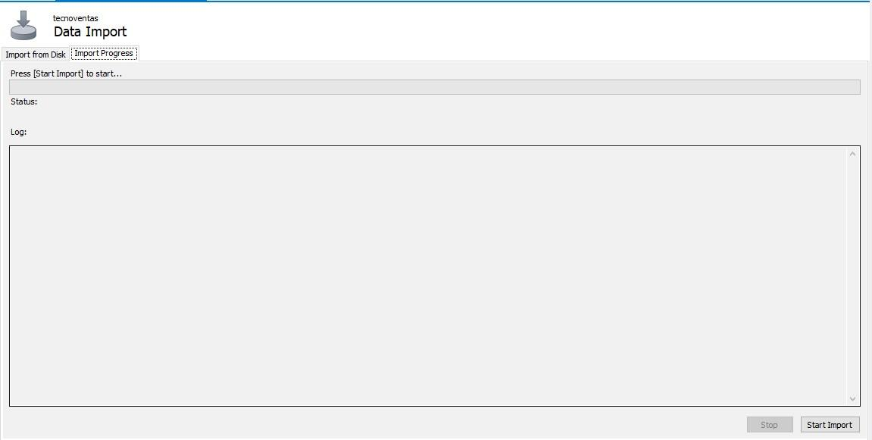

## Ejecución

Al refrescar los esquemas se mostrarán las tablas del aplicativo de Q’Locura

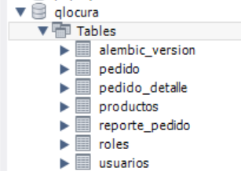

Ahora se debe ingresar en visual estudio code y abrir la carpeta donde tenemos el backend

Ejecucìòn del backend (Flutter para web y movil)

Como siguiente paso en la terminal ponemos el directorio de la carpeta flaskr “cd flaskr”

Luego de esto activamos el entorno virtual con el comando “venv/Scripts/activate”

Luego instalamos las librerias necesarias para correr el aplicativo con el comando “pip install -r requirements.txt”

Y aparte otra libreria con el siguiente comando “pip install flask_restx”

Luego migramos la base de datos, para esto primero se elimina la carpera migraciones

Luego ponemos los siguientes comandos en la terminal para migrar la base de datos, primero “Flask db init”

Luego “Flask db migrate”



Luego en la terminal ponemos el siguiente comando para correr el backend “Flask run”



Y nos debe aparecer de la siguiente manera parfa saber que esta corriendo correctamente.

Ejecuciòn del Frontend web

Primero abrimos la carpeta con el nombre del proyecto en visual estudio code

Luego de esto podemos visualizar todo el frontend del proyecto, abrimos la teminal y ejecutamos el siguiente comando “flutter pub get”

Luego para correr el proyecto ponemos el siguiente comando “Flutter run”

Nos va aparecer esto, que nos pide que escojamos en que navegador queremos que se visualice el proyecto, en este caso camos a poner el 2 y a escoger chrome

Una ves escodigo empezara a cargar una pantalla de chrome con el proyecto

Y por ultimo podemos visualuizar el proyecto web.

Ejecuciòn desde el movil (Teniendo en cuenta que flutter funciona para web y para movil se utilizo flutter para los dos).

Ahora, cómo el aplicativo aun no cuenta con un APK solido de descarga, te enseñaré a depurar el aplicativo desde tu teléfono móvil a través de una vía USB.

* Cabe aclarar que, el aplicativo en su totalidad y, en este caso la depuración por vía USB, únicamente está disponible para dispositivos móviles con un sistema operativo Android.
* Es necesario contar con un cable de puerto USB. Usualmente, el cargador del dispositivo es buena opción.

Ingresaras a los ajustes de tu teléfono móvil y entra o busca el apartado de “Acerca del teléfono”, “Mi teléfono”, “Información del dispositivo” o “Sobre mi dispositivo”. Esto, claro, dependerá de la marca del dispositivo.



Una vez ahí, buscaras en las especificaciones el apartado de “Número de compilación”.  
Ahí, lo presionaras un total de siete veces (En otros dispositivos puede variar el número de veces). Con eso, el dispositivo desbloqueara las opciones para desarrollador.

Ahora, desde los ajustes principales busca el apartado de “Sistema” y entra ahí.

Ya ahí, solo deberás ubicar la opción de “Depuración por USB” y habilitarás está opción. Así, el aplicativo será ejecutable.

Ahora, teniendo conectado tu teléfono al PC por vía USB, iras hasta la ventana de VSC donde tengas el proyecto “Qlocura_movil”.

Desde la terminal de powershell, ubicada en la carpeta “lib”, vuelve a escribir el comando “Flutter run”.

Luego de correrlo podremos ver el aplicativo en el telefono celular

Diagrama de Casos de Uso

El Diagrama de Casos de Uso representa gráficamente las funcionalidades principales del sistema desde la perspectiva del usuario. Muestra qué acciones puede realizar cada tipo de usuario (cliente, administrador) y cómo interactúan con el sistema.

Este diagrama ayuda a entender qué hace el sistema y quién lo usa.

Diagrama de Clases

El Diagrama de Clases define la estructura interna del sistema en términos de objetos, clases y relaciones entre ellas. Muestra atributos, métodos y cómo se comunican las entidades.

Sirve para entender la programación orientada a objetos aplicada en el backend.

Diccionario de Datos

El Diccionario de Datos es una tabla que describe todas las variables y campos utilizados en la base de datos: nombre, tipo de dato, tamaño, restricciones y propósito.

Es útil para quienes van a trabajar directamente con la base de datos o crear consultas.

Modelo Relacional

El Modelo Relacional representa cómo están estructuradas y conectadas las tablas en la base de datos. Incluye relaciones como uno a muchos, muchos a muchos, claves primarias y foráneas.

Es clave para entender cómo se guardan, relacionan y consultan los datos.

Requerimientos IEEE

Requerimientos

Los Requerimientos IEEE son una lista formal y estructurada de requisitos que siguen el estándar IEEE 830. Se dividen en:

Requisitos funcionales (lo que hace el sistema)

Requisitos no funcionales (rendimiento, seguridad, compatibilidad, etc.)

Aporta un enfoque profesional y estandarizado al análisis del sistema.

**Requerimientos Funcionales**

|  |  |
| --- | --- |
| **Identificación del requerimiento:** | **RF01** |
| **Nombre del Requerimiento:** | Registro de Usuarios |
| **Características:** | -Solicitar nombre, correo y contraseña.  -Validación de correo único. |
| **Descripción del requerimiento:** | Permitir a los nuevos usuarios registrarse en la plataforma. |
| **Criterios de validación** | * Campo “Nombre”: Tipo Text: El cliente podrá ingresar su nombre en este campo para realizar el registro en la base de datos * Campo “Correo”: Tipo String: El cliente podrá ingresar un correo electrónico en este campo para realizar el registro en la base de datos con el cual podrá ingresar. * Campo “Contraseña”: Tipo String: El cliente podrá registrar una contraseña en este campo para luego realizar la validación y poder ingresar en la aplicación.   Botón “” Registrarse”: Este botón le permitirá al usuario enviar la información ingresada a la base de datos. |
| **Requerimiento NO funcional:** | |
| **Prioridad del requerimiento:**  **Alta** | |

|  |  |
| --- | --- |
| **Identificación del requerimiento:** | **RF02** |
| **Nombre del Requerimiento:** | Asignar ROL (cliente, piloto, admin) |
| **Características:** | -Roles: Cliente, Domiciliario, Administrador.  - Solo el administrador puede asignar/modificar roles. |
| **Descripción del requerimiento:** | Define los permisos según el tipo de usuario. |
| **Criterios de validación** |  |
| **Requerimiento NO funcional:** | |
| **Prioridad del requerimiento:**  **Alta** | |

|  |  |
| --- | --- |
| **Identificación del requerimiento:** | **RF03** |
| **Nombre del Requerimiento:** | Inicio de sesión |
| **Características:** | -Autenticación con correo y contraseña.  -Validación de credenciales seguras. |
| **Descripción del requerimiento:** | Permitir el acceso de usuarios registrados. |
| **Criterios de validación** | * Campo “Correo”: Tipo String: Permitirá al usuario ingresar el correo previamente registrado para hacer la correcta validación e ingresar al sistema. * Campo “Contraseña”: Tipo String: Este campo permitirá al usuario ingresar la contraseña previamente registrada para poder acceder al sistema. * Botón “Iniciar sesión”: Este botón permitirá al usuario enviar los datos al Backend para realizar la validación de las credenciales y acceder al sistema una vez realizada la validación. |
| **Requerimiento NO funcional:** | |
| **Prioridad del requerimiento:**  **Alta** | |

|  |  |
| --- | --- |
| **Identificación del requerimiento:** | **RF04** |
| **Nombre del Requerimiento:** | Buscar productos |
| **Características:** | Búsqueda por nombre, categoría y filtros avanzados. |
| **Descripción del requerimiento:** | Los usuarios (Cliente) pueden buscar productos en la plataforma. |
| **Criterios de validación** | * Botón “Icono lupa”: Este botón permitirá al usuario abrir el campo de búsqueda. * Campo “Buscar” Tipo Text: Este campo permitirá al usuario ingresar palabras clave, mediante las cuales el sistema debe presentar los productos relacionados con la búsqueda del cliente. |
| **Requerimiento NO funcional:** | |
| **Prioridad del requerimiento:**  **Alta** | |

|  |  |
| --- | --- |
| **Identificación del requerimiento:** | **RF05** |
| **Nombre del Requerimiento:** | Mostrar productos |
| **Características:** | Muestra nombre, imagen, precio y disponibilidad. |
| **Descripción del requerimiento:** | Permitir que los usuarios (cliente) visualicen de productos en la tienda. |
| **Criterios de validación** | * El sistema una vez se haya ingresado, debe permitir al usuario visualizar los productos disponibles ofrecidos por la tienda. * Botón “Comprar”: Este botón permitirá añadir el producto seleccionado al carrito de compras. |
| **Requerimiento NO funcional:** | |
| **Prioridad del requerimiento:**  **Alta** | |

|  |  |
| --- | --- |
| **Identificación del requerimiento:** | **RF06** |
| **Nombre del Requerimiento:** | Crear producto |
| **Características:** | -Solo administradores pueden agregar productos.  - Agregar nombre, precio, imagen y descripción. |
| **Descripción del requerimiento:** | Permite a los administradores añadir nuevos productos. |
| **Criterios de validación** | * Campo “Nombre”: Tipo Text: En este campo, el administrador podrá ingresar el nombre de un producto nuevo a agregar en el sistema, el cual luego se visualizará en la pantalla del cliente. * Campo “Precio”: Tipo Int: Este campo permitirá al administrador ingresar el valor del nuevo producto que será creado en el sistema, el cual luego se visualizará en la pantalla del cliente. * Campo “Categoría”: Tipo List: Este espacio permitirá al administrador asignar una categoría al producto que se va a crear. * Campo “URL”: Tipo String: En este campo, el administrador podrá ingresar la url de una imagen para así mostrar en la vista de un del cliente la imagen previa de un producto. * Botón “Crear producto”: Este botón, permitirá al administrador la creación de un nuevo producto en el sistema, el cual se vea reflejado en la pantalla del cliente y que a su vez será almacenado en la base de datos. |
| **Requerimiento NO funcional:** | **RNF-06** |
| **Prioridad del requerimiento:**  **Alta** | |

|  |  |
| --- | --- |
| **Identificación del requerimiento:** | **RF07** |
| **Nombre del Requerimiento:** | Modificar productos |
| **Características:** | -Solo administradores pueden editar productos.  -Se pueden actualizar nombre, precio y disponibilidad. |
| **Descripción del requerimiento:** | Modificar los datos de productos existentes. |
| **Criterios de validación** | * Botón “Editar”: Este botón permitirá al administrador modificar la información de un producto creado previamente, permitiéndole modificar su nombre, precio, categoría e imagen. |
| **Requerimiento NO funcional:** | RNF-07 |
| **Prioridad del requerimiento:**  **Alta** | |

|  |  |
| --- | --- |
| **Identificación del requerimiento:** | **RF08** |
| **Nombre del Requerimiento:** | Eliminar productos |
| **Características:** | -Solo administradores pueden eliminar productos.  -Confirmación antes de eliminar. |
| **Descripción del requerimiento:** | Permite borrar productos no disponibles. |
| **Criterios de validación** | Botón “Eliminar”: Este botón, permitirá al administrador eliminar un producto existente en el sistema, borrando su nombre, precio, categoría e imagen tanto en la vista del cliente como en la base de datos. |
| **Requerimiento NO funcional:** | * RNF-08 |
| **Prioridad del requerimiento:**  **Alta** | |

|  |  |
| --- | --- |
| **Identificación del requerimiento:** | **RF09** |
| **Nombre del Requerimiento:** | Crear pedido |
| **Características:** | -Se añaden productos al carrito de compras con su cantidad y precio. |
| **Descripción del requerimiento:** | Permitir que los usuarios (Cliente) creen pedidos seleccionando productos y cantidad. |
| **Criterios de validación** | Pantalla de home del cliente  Campos y botones  Campo Foto: Tipo: Url (En este campo se visualizará la imagen de los productos).  Campo Numerador de decremento e incremento: Tipo: Int (Luego se seleccionar un producto o antes de hacerlo el cliente podrá incrementar la cantidad de productos que desee pedir).  Botones  Añadir al carrito: Este botón esta ubicado debajo de cada imagen de producto, cuando se da click el botón añade automáticamente el producto y la cantidad que se desea pedir al carrito de compras para realizar su pedido.  Anuncios  Al añadir un producto al carrito de compras no se podrá volver a añadir ese mismo producto, si se intenta volviendo a presionar el botón “Comprar” aparecerá un anuncio diciendo “ya se añadió al carrito de compras”- |
| **Requerimiento NO funcional:** | * RNF-09 |
| **Prioridad del requerimiento:**  **Alta** | |

|  |  |
| --- | --- |
| **Identificación del requerimiento:** | **RF10** |
| **Nombre del Requerimiento:** | Modificar pedido |
| **Características:** | Permite asignar domiciliario, modificar ubicación y método de pago. |
| **Descripción del requerimiento:** | Los usuarios (Cliente – Administrador) pueden editar su pedido antes de pagar. |
| **Criterios de validación** | Después de cargada la información del pedido del usuario de podrá:  Formulario con los siguientes campos y botones (Todos los campos deben estar llenos a la hora de guardar algún cambio, en tal caso que no sea así, aparecerá un aviso debajo o encima del campo que no se llenó diciendo “debe llenar todos los campos).  Cliente  Campo Productos: Tipo: Int (El usuario podrá seleccionar otros productos antes de realizar el pedido para incluir o eliminar un producto de su pedido).  Campo Cantidad: Tipo: Int (El usuario podrá modificar la cantidad de productos que escoja para su pedido y ajustando en la barra de incremento y decremento la cantidad de los productos a pedir).  Campo Nombre: Tipo: String (El usuario podrá modificar el nombre de este campo, con el fin de designar el nombre de la persona que recibe el pedido).  Campo Ubicación: Tipo: String (El usuario podrá modificar la ubicación dentro del mismo campo, con el fin de saber la ubicación actual del cliente).  Campo Método de pago: Tipo. List (El usuario podrá modificar el método de pago seleccionado dentro de la lista).  Administrador  Campo Ubicación: Tipo: String (El usuario podrá modificar la ubicación dentro del mismo campo, con el fin de saber la ubicación actual del cliente).  Campo Método de pago: Tipo. List (El usuario podrá modificar el método de pago seleccionado dentro de la lista).  Botones  Modificar: Este botón me lleva al formulario permitiéndome editar los campos llenados anteriormente.  Guardar: Este botón me permite guardar los cambios realizados luego de darle al de modificar, editar algún campo y me dirige de nuevo a perfil a ver el pedido echo por el cliente. |
| **Requerimiento NO funcional:** | * RNF-10 |
| **Prioridad del requerimiento:**  **Alta** | |

|  |  |
| --- | --- |
| **Identificación del requerimiento:** | **RF11** |
| **Nombre del Requerimiento:** | Eliminar pedido |
| **Características:** | -Posibilidad de cancelar un pedido antes del envío. |
| **Descripción del requerimiento:** | -Los usuarios (Cliente – Administrador) pueden eliminar un pedido si aún no ha sido procesado. |
| **Criterios de validación** | Después de cargada la información del pedido el cliente podrá:  Vista del pedido en el perfil con el siguiente botón:  Botones  Eliminar: Este botón le permite al usuario eliminar algún pedido realizado antes de 5min que se haya echo el pedido, al presionar el botón aparecerá una advertencia ¨Esta seguro de eliminar el pedido actual y en ella el botón de aceptar y cancelar, luego de aceptar se eliminara el pedido y será dirigido de nuevo al home del cliente, al darle cancelar solo desaparecerá la advertencia. |
| **Requerimiento NO funcional:** | * **RNF-11** |
| **Prioridad del requerimiento:**  **Alta** | |

|  |  |
| --- | --- |
| **Identificación del requerimiento:** | **RF12** |
| **Nombre del Requerimiento:** | Realizar pedido |
| **Características:** | -Generación de número de pedido, añadir nombre, ubicación y seleccionar método de pago. |
| **Descripción del requerimiento:** | Confirmar un pedido y su método de pago. |
| **Criterios de evaluación** | Después de seleccionados los productos y su cantidad, por el cliente. Podrá:  Formulario con los siguientes campos y botones (Todos los campos deben estar llenos a la hora de darle click al botón de realizar pedido, en casi de que no sea así, aparecerá un aviso debajo o encima del campo que no se llenó diciendo “debe llenar todos los campos).  Campo Productos, cantidad y precio de tipo: Int (Estos campos irán en este formulario con los productos, su cantidad y su precio trayéndolos ya definidos del carrito de compras).  Campo Nombre: Tipo: String (En este campo el cliente podrá escribir su nombre o el nombre de la persona que recibe el pedido).  Campo Ubicación: Tipo: String (En este campo el cliente podrá escribir su ubicación actual).  Campo Método de pago: Tipo: list (En este campo el cliente podrá seleccionar el método de pago de la lista con el cual desea pagar el pedido).  Botones  Realizar pedido: Después de llenos todos los campos el cliente podrá darle click a este botón, aparecerá un aviso el cual dirá “Pedido echo exitosamente” y se dirigirá al perfil del cliente donde aparecerá el pedido que acaba de realizar. |
| **Requerimiento NO funcional:** | * **RNF-12** |
| **Prioridad del requerimiento:**  **Alta** | |

|  |  |
| --- | --- |
| **Identificación del requerimiento:** | **RF13** |
| **Nombre del Requerimiento:** | Disponibilidad del producto |
| **Características:** | Muestra los productos creados por el administrador en la pantalla del home del cliente, con foto del producto y precio. |
| **Descripción del requerimiento:** | Los productos que aparezcan en la pantalla del home del cliente son los productos que se encuentran disponibles para realizar su pedido. |
| **Criterios de validación** | Después se creado un producto  Pantalla de home con campos y botones  Campo Foto: Tipo: Url (En este campo aparecerá la foto del producto creado por el administrador)  Campo Precio: Tipo: Int (En este campo aparecerá el precio del producto creado por el administrador)  Botones  Añadir al carrito: Este botón me va a dirigir al carrito llevando la cantidad y los productos que eligió el cliente, junto con el precio. |
| **Requerimiento NO funcional:** | * RNF-13 |
| **Prioridad del requerimiento:**  **Alta** | |

|  |  |
| --- | --- |
| **Identificación del requerimiento:** | **RF14** |
| **Nombre del Requerimiento:** | Carrito de compras |
| **Características:** | -Agregar, modificar y eliminar productos y realizar pedido. |
| **Descripción del requerimiento:** | Funcionalidad para gestionar la compra antes de confirmarla. |
| **Criterios de validación** | Después de seleccionados los productos y añadidos al carrito el cliente podrá:  Formulario con los productos, la cantidad, el precio, ubicación, nombre y método de pago:  Campos Productos, Precio y Cantidad: Tipo: Int (Estos campos se traen directamente del home al ser seleccionados por el cliente para realizar su pedido).  Campo Numerador de decremento e incremento: Tipo: Int (Luego de seleccionar un producto el cliente podrá incrementar la cantidad de productos que desee pedir).  Campo Nombre: Tipo: String (En este campo el cliente podrá escribir su nombre o el nombre de la persona que recibe el pedido).  Campo Ubicación: Tipo: String (En este campo el cliente podrá escribir su ubicación actual).  Campo Método de pago: Tipo: list (En este campo el cliente podrá seleccionar el método de pago de la lista con el cual desea pagar el pedido).  Botones  Realizar pedido: Después de llenos todos los campos el cliente podrá darle click a este botón, aparecerá un aviso el cual dirá “Pedido echo exitosamente” y se dirigirá al perfil del cliente donde aparecerá el pedido que acaba de realizar. |
| **Requerimiento NO funcional:** | * **RNF-14** |
| **Prioridad del requerimiento:**  **Alta** | |

|  |  |
| --- | --- |
| **Identificación del requerimiento:** | **RF15** |
| **Nombre del Requerimiento:** | Metodos de pago |
| **Características:** | Se manejarán 3 métodos de pago (Nequi, Daviplata y Efectivo) |
| **Descripción del requerimiento:** | Ofrecer varias opciones de pago a los clientes. |
| **Criterios de validación** | Des pues de cargada a la mayoría de información en el formulario de realizar pedido el cliente podrá:  Lista con los métodos de pago disponibles  Campo Métodos de pago: Tipo: List (En este campo abra una lista con los 3 métodos de pago definidos para el cliente, los cuales podrá seleccionar. En casi de que no seleccione un método de pago se mostrara una advertencia que dirá “Por favor llene todos los campos”). |
| **Requerimiento NO funcional:** | * **RNF-12** |
| **Prioridad del requerimiento:**  **Alta** | |

|  |  |
| --- | --- |
|  | **RF16** |
| **Nombre del Requerimiento:** | Asignación de domiciliario a pedido |
| **Características:** | -El administrador asigna un domiciliario a cada pedido. |
| **Descripción del requerimiento:** | Asignar un repartidor para algún pedido que haya hecho un cliente. |
| **Criterios de validación** | Luego de realizado un pedido por un cliente, el administrador podrá ver cuál fue el pedido en modo de formulario, y así mismo podrá asignarle un domiciliario a ese pedido.  Formulario con los campos del pedido más el campo para añadir domiciliario:  Campo Domiciliario: Tipo Int (En este campo el administrador podrá ver la lista de los domiciliarios que hay registrados y así mismo podrá asignarlos a un pedido hecho por algún cliente)  Botones  Añadir: En este botón al darle click el administrador verá el campo domiciliario y podrá añadir algún domiciliario a un pedido.  Guardar: Este botón al ser presionado guardara los cambios hechos por el administrador. |
| **Requerimiento NO funcional:** | * RNF-14 |
| **Prioridad del requerimiento:**  **Alta** | |

|  |  |
| --- | --- |
| **Identificación del requerimiento:** | **RF17** |
| **Nombre del Requerimiento:** | Cierre de sesión |
| **Características:** | -Permite cerrar sesión de forma segura. |
| **Descripción del requerimiento:** | Permitir a los usuarios salir de su cuenta. |
| **Criterios de validación:** | -Botón “Cerrar sesión”: Este botón le permitirá al Usuario finalizar con su sesión de manera segura.  -Alerta: Al presionar el botón de cerrar sesión, el sistema mostrara una alerta al usuario con el mensaje “Seguro que desea cerrar sesión” para asegurar que el usuario desee finalizar con su sesión.  -Botón “Si, cerrar sesión”: Este botón permitirá al usuario realizar la confirmación para realizar el cierre de su sesión.  -Botón “Cancelar”: Este Botón, permitirá al usuario volver a el sistema cancelando el cierre de su sesión en caso de toques accidentales. |
| **Requerimiento NO funcional:** | * RNF-15 |
| **Prioridad del requerimiento:**  **Alta** | |

**Requerimientos No Funcionales.**

|  |  |
| --- | --- |
| **Identificación del requerimiento:** | **RNF01** |
| **Nombre del Requerimiento:** | Garantizar Seguridad de Datos |
| **Características:** | El sistema debe garantizar la seguridad de los datos de los usuarios. |
| **Descripción del requerimiento:** | El sistema debe implementar medidas de seguridad para proteger la confidencialidad e integridad de la información de los usuarios. |
| **Prioridad del requerimiento:**  **Alta** | |

|  |  |
| --- | --- |
| **Identificación del requerimiento:** | **RNF02** |
| **Nombre del Requerimiento:** | Cifrado de contraseñas |
| **Características:** | -Cada rol tiene permisos específicos.  - No se puede acceder a funciones sin autorización. |
| **Descripción del requerimiento:** | Se debe implementar un sistema de control de acceso para garantizar que cada usuario solo pueda realizar acciones según su rol. |
| **Prioridad del requerimiento:**  **Alta** | |

|  |  |
| --- | --- |
| **Identificación del requerimiento:** | **RNF03** |
| **Nombre del Requerimiento:** | Rendimiento en consultas |
| **Características:** | -Uso de índices en la base de datos.  -Consultas optimizadas para búsqueda de productos. |
| **Descripción del requerimiento:** | La base de datos debe estar optimizada para que las consultas sean rápidas y eficientes. |
| **Prioridad del requerimiento:**  **Alta** | |

|  |  |
| --- | --- |
| **Identificación del requerimiento:** | **RNF04** |
| **Nombre del Requerimiento:** | Compatibilidad con dispositivos móviles |
| **Características:** | -Interfaz adaptable a móviles, tablets y computadoras |
| **Descripción del requerimiento:** | El sistema debe funcionar correctamente en cualquier dispositivo sin perder funcionalidad. |
| **Prioridad del requerimiento:**  **Alta** | |

|  |  |
| --- | --- |
| **Identificación del requerimiento:** | **RNF05** |
| **Nombre del Requerimiento:** | Registro de cambios y actividades |
| **Características:** | -Guardar logs de modificaciones en productos y pedidos. |
| **Descripción del requerimiento:** | Se debe mantener un registro de las actividades importantes dentro del sistema. |
| **Prioridad del requerimiento:**  **Alta** | |

|  |  |
| --- | --- |
| **Identificación del requerimiento:** | **RNF06** |
| **Nombre del Requerimiento:** | Historial de modificaciones |
| **Características:** | - Cada modificación en los productos debe registrarse con usuario, fecha y cambios.  -Implementación de un sistema de logs. |
| **Descripción del requerimiento:** | Permitir rastrear cambios en productos para mejorar la trazabilidad. |
| **Prioridad del requerimiento:**  **Alta** | |

|  |  |
| --- | --- |
| **Identificación del requerimiento:** | **RNF07** |
| **Nombre del Requerimiento:** | Prevención de eliminación accidental |
| **Características:** | -Confirmación antes de eliminar productos o pedidos.  -Opción de "deshacer" por un tiempo limitado. |
| **Descripción del requerimiento:** | Evitar eliminación accidental de información importante |
| **Prioridad del requerimiento:**  **Alta** | |

|  |  |
| --- | --- |
| **Identificación del requerimiento:** | **RNF08** |
| **Nombre del Requerimiento:** | Optimización del almacenamiento del carrito |
| **Características:** | -Guardado automático del carrito en la base de datos o en sesión.  -Sincronización entre dispositivos del usuario. |
| **Descripción del requerimiento:** | Mejorar la experiencia del usuario al gestionar su compra. |
| **Prioridad del requerimiento:**  **Alta** | |

|  |  |
| --- | --- |
| **Identificación del requerimiento:** | **RNF09** |
| **Nombre del Requerimiento:** | Facilidad de modificación del pedido |
| **Características:** | - Implementación de un sistema de arrastrar y soltar para cambios en el carrito.  - Confirmación antes de aplicar cambios. |
| **Descripción del requerimiento:** | Hacer más sencilla la modificación de pedidos. |
| **Prioridad del requerimiento:**  **Alta** | |

|  |  |
| --- | --- |
| **Identificación del requerimiento:** | **RNF010** |
| **Nombre del Requerimiento:** | Avisos sobre cambios en pedidos |
| **Características:** | -Enviar notificaciones cuando un pedido se modifique o elimine.  -Soporte para notificaciones por correo, SMS o en la app. |
| **Descripción del requerimiento:** | Informar a los usuarios sobre cambios en su pedido. |
| **Prioridad del requerimiento:**  **Alta** | |

|  |  |
| --- | --- |
| **Identificación del requerimiento:** | **RNF011** |
| **Nombre del Requerimiento:** | Protección contra fraudes y errores de stock |
| **Características:** | -Validación en tiempo real de disponibilidad antes de confirmar el pedido.  -Implementación de pagos seguros con cifrado SSL. |
| **Descripción del requerimiento:** | Garantizar seguridad en pagos y evitar sobreventas. |
| **Prioridad del requerimiento:**  **Alta** | |

|  |  |
| --- | --- |
| **Identificación del requerimiento:** | **RNF012** |
| **Nombre del Requerimiento:** | Disponibilidad actualizada de productos |
| **Características:** | -Uso de API en tiempo real para actualización de stock. |
| **Descripción del requerimiento:** | Mostrar datos precisos sobre disponibilidad de productos. |
| **Prioridad del requerimiento:**  **Alta** | |

|  |  |
| --- | --- |
| **Identificación del requerimiento:** | **RNF013** |
| **Nombre del Requerimiento:** | Métodos de pago |
| **Características:** | -Integración con nequi , daviplata y efectivo |
| **Descripción del requerimiento:** | Asegurar que las transacciones sean seguras y confiables. |
| **Prioridad del requerimiento:**  **Alta** | |

|  |  |
| --- | --- |
| **Identificación del requerimiento:** | **RNF014** |
| **Nombre del Requerimiento:** | Asignación eficiente de domiciliarios |
| **Características:** | -Uso de reportes de hora de salida y llegada. |
| **Descripción del requerimiento:** | Minimizar tiempos de entrega y mejorar logística. |
| **Prioridad del requerimiento:**  **Alta** | |

|  |  |
| --- | --- |
| **Identificación del requerimiento:** | **RNF015** |
| **Nombre del Requerimiento:** | Seguridad en cierre de sesión |
| **Características:** | Desconexión automática tras 30 minutos de inactividad. |
| **Descripción del requerimiento:** | Evitar accesos no autorizados por sesiones abiertas. |
| **Prioridad del requerimiento:**  **Alta** | |